
Причины конфликтов и агрессивного поведения родителей по отношению к детям! __________________________________
1.Собственные проблемы родителей. Родители, совершающие физические издевательства над своими детьми, как правило повторяют трагичный опыт собственного детства.
2. Отсутствие у многих взрослых людей культуры чувств. Неумение контролировать эмоции, приводящие к тому, что собственное недовольство жизнью выплескивается на ближних.
3. Отсутствие у родителей теплых, душевных чувств по отношению к ребенку, растущему в атмосфере родительского эмоционального небрежения.
4. Ребенок является центром пересечения целого комплекса проблем: экономических, социальных, психологических, правовых;
5. Общий агрессивный фон общества;
6. Низкий уровень эволюции институтов семьи и образования, их кризис в современном обществе;

ФАКТОРЫ, ДЕТЕРМИНИРУЮЩИЕ СЕМЕЙНЫЕ КОНФЛИКТЫ!
_______________________________
1.Деструктивность семейного воспитания
а) разногласие членов семьи по вопросам воспитания;
б) опека и запреты во многих сферах жизни детей;
в) повышенные требования к детям, частое применение угроз, осуждений.
2.Возрастные кризисы детей- факторы их повышенной конфликтности.
Возрастной кризис представляет собой переходный период от одного этапа детского развития к другому.
В критические периоды дети становятся непослушными, капризными, раздражительными, особенно с родителями.
3. Личностный фактор детско-родительских конфликтов. Среди личностных особенностей детей называют такие, как низкая успеваемость, нарушения правил поведения, игнорирование рекомендаций родителей.

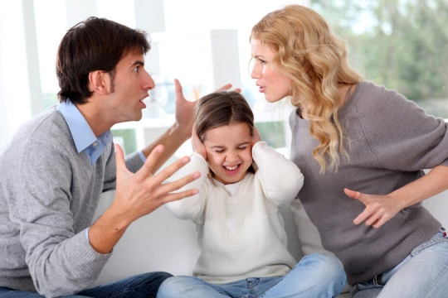

Типы конфликтов подростков с родителями!
__________________________________
-конфликт неустойчивости родительского отношения;
-конфликт сверх заботы;
-конфликт неуважения прав на самостоятельность;
-конфликт отцовского авторитета;

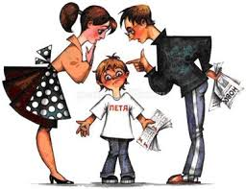

Профилактика конфликтов между родителями и детьми!
____________________________________
Меры профилактики конфликтов между родителями и детьми:
- Проведение как можно большего количества времени вместе с ребенком до возникновения проблем с дисциплиной;
- умение делить с ребенком и смех, и радость, и горе, и разочарования;
- наличие взаимопонимания, дружбы и любви между родителями и ребенком.

Конструктивному поведению родителей в конфликтах с детьми способствует следующее:
____________________________________

- всегда помнить об индивидуальности ребенка;
-учитывать, что каждая новая ситуация требует нового решения;
-стараться понять требования маленького ребенка;
-помнить, что для перемен нужно время;
-проявлять постоянство по отношению к ребенку;
-уменьшать число «нельзя» и увеличивать число «можно»;
-ограниченно применять наказания, соблюдая при этом их справедливость и необходимость.

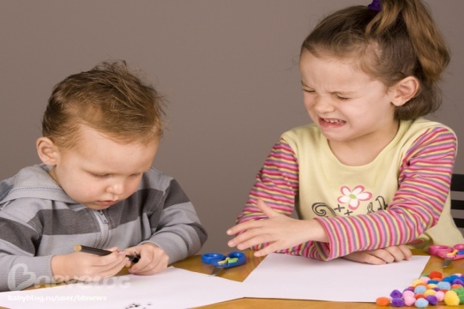

РАЗРЕШЕНИЕ КОНФЛИКТОВ МЕЖДУ ДЕТЬМИ В СЕМЬЕ!
___________________________________________
-Когда в семье есть несколько деток, каждый из них борется за свое место- и это нормально. Такое соперничество - своего рода социальная адаптация, репетиция сценариев, которые ребенок будет использовать в дальнейшей жизни.
-Со временем младшие дети все активнее вторгаются в пространство тем более явным становится соперничество.
-Задача родителей не подавить соперничество в детях, а направить его в конструктивное русло.
-Позиция родителей является одним из ключевых факторов, способных катализировать конфликты между детьми.
-Родителям очень сложно сохранять равную дистанцию по отношению к детям, когда имеют место супружеские конфликты.

Рекомендации по преодолению конфликтов между детьми:
__________________________________
-прежде всего, проанализируйте свое собственное поведение и установки по отношению к детям;
-требуйте, чтобы дети просили разрешения друг у друга, прежде чем одолжить какую-либо вещь или поиграть с ней;
-старайтесь не вмешиваться сразу в конфликты между детьми, если они не рискуют поранить друг друга;
-первый шаг — это изложить суть проблемы;
-второй шаг — это сообща найти возможное решение;

МАДОУ Боровский детский сад «Журавушка»

КОНФЛИКТЫ МЕЖДУ РОДИТЕЛЯМИ И ДЕТЬМИ

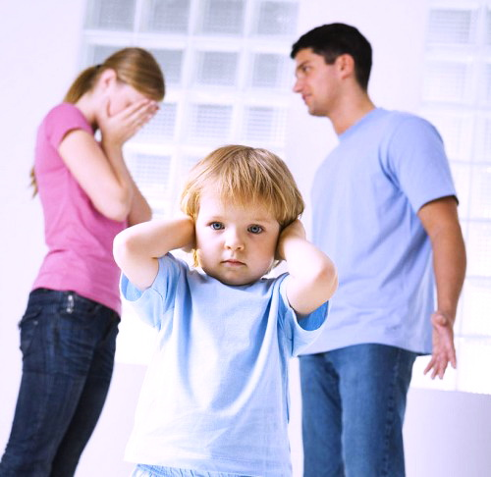

Педагог-психолог
Каримова Екатерина Александровна

